Nous avons reçu ceci par mail à http://www.lavieduboncote.info
On transmet amicalement.

L’ENFUME N° 65
CHRONIQUE SATIRIQUE Réservée aux copains, copines ...

Chef de la rédaction : Moi
Rédacteur : Moi
Pigiste (rien) : Moi
Éditeur : Moi….. Décidément faut tout faire soi même !

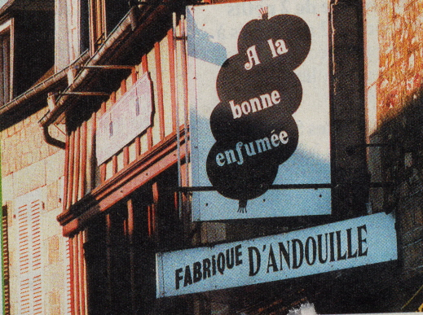

MENU DU JOUR

Les différentes techniques d'enfumage
Des nouvelles de nos zootages
Afghans de velours
Fuku coucou

LES DIFFERENTES TECHNIQUES D'ENFUMAGE

Pour occuper tes longues et fastidieuses journées de vacances sous la pluie, l'Enfumé te présente un petit jeu , à pratiquer seul ou en famille, dans ta chambre ou sous la tente avec crayon (mais un morceau de charbon de bois bio fera l'affaire):
Le loto de l'Enfumé

Tu as 10 stratégies d' enfumage décrites par Noam Chomsky: voir page suivante (règle du jeu)
Tu édites ou recopies la grille ci dessous, (bon d'accord t'es obligé de sortir de ton duvet), fais gaff de pas t'enrhumer.
Tu ouvres la TV de ton camping-car, ou la radio et t'écoutes les infos. A chaque sujet tu coches la ou les cases qui correspondent le mieux à la stratégie adoptée par le présentateur:
Bon voilà un exemple:

 | 1 | 2 | 3 | 4 | 5 | 6 | 7 | 8 | 9 | 10
« la commercialisation de la viande en provenance de FUKU a été interdite car présentant un faible taux de radioactivité |  |  |  |  | X |  | X
« C'est la canicule, pire qu'en 1976 | X
«Il pleut sur le Cotentin | X
« l'Europe au bord de la faillite
« dans l'immédiat Il est impossible de se passer des centrales nucléaires
« Une prime sera accordée au médecins performants
« une bande de voyous a sauvagement casser la pipe du père Dupont à Trifouillis les Bouzes
« 3% de cancers en plus chaque année, la faute au tabagisme chez les femmes..
« ….les soldats Français sont morts en Afghanistan pour libérer le peuple afghan, pour les droits de l'homme... de la femme ...

Les dix stratégies de manipulation de masses
Noam Chomsky
Le linguiste nord-américain Noam Chomsky a élaboré une liste des « Dix Stratégies de Manipulation » à travers les média. Nous la reproduisons ici. Elle détaille l'éventail, depuis la stratégie de la distraction, en passant par la stratégie de la dégradation jusqu'à maintenir le public dans l'ignorance et la médiocrité.
Image : the last minute
PRESSENZA Boston, 21/09/10
1/ La stratégie de la distraction
Élément primordial du contrôle social, la stratégie de la diversion consiste à détourner l’attention du public des problèmes importants et des mutations décidées par les élites politiques et économiques, grâce à un déluge continuel de distractions et d’informations insignifiantes. La stratégie de la diversion est également indispensable pour empêcher le public de s’intéresser aux connaissances essentielles, dans les domaines de la science, de l’économie, de la psychologie, de la neurobiologie, et de la cybernétique. « Garder l’attention du public distraite, loin des véritables problèmes sociaux, captivée par des sujets sans importance réelle. Garder le public occupé, occupé, occupé, sans aucun temps pour penser; de retour à la ferme avec les autres animaux. » Extrait de « Armes silencieuses pour guerres tranquilles »
2/ Créer des problèmes, puis offrir des solutions
Cette méthode est aussi appelée « problème-réaction-solution ». On crée d’abord un problème, une « situation » prévue pour susciter une certaine réaction du public, afin que celui-ci soit lui-même demandeur des mesures qu’on souhaite lui faire accepter. Par exemple: laisser se développer la violence urbaine, ou organiser des attentats sanglants, afin que le public soit demandeur de lois sécuritaires au détriment de la liberté. Ou encore : créer une crise économique pour faire accepter comme un mal nécessaire le recul des droits sociaux et le démantèlement des services publics.
3/ La stratégie de la dégradation
Pour faire accepter une mesure inacceptable, il suffit de l’appliquer progressivement, en « dégradé », sur une durée de 10 ans. C’est de cette façon que des conditions socio-économiques radicalement nouvelles (néolibéralisme) ont été imposées durant les années 1980 à 1990. Chômage massif, précarité, flexibilité, délocalisations, salaires n’assurant plus un revenu décent, autant de changements qui auraient provoqué une révolution s’ils avaient été appliqués brutalement.
4/ La stratégie du différé
Une autre façon de faire accepter une décision impopulaire est de la présenter comme « douloureuse mais nécessaire », en obtenant l’accord du public dans le présent pour une application dans le futur. Il est toujours plus facile d’accepter un sacrifice futur qu’un sacrifice immédiat. D’abord parce que l’effort n’est pas à fournir tout de suite. Ensuite parce que le public a toujours tendance à espérer naïvement que « tout ira mieux demain » et que le sacrifice demandé pourra être évité. Enfin, cela laisse du temps au public pour s’habituer à l’idée du changement et l’accepter avec résignation lorsque le moment sera venu.
5/ S’adresser au public comme à des enfants en bas-âge
La plupart des publicités destinées au grand-public utilisent un discours, des arguments, des personnages, et un ton particulièrement infantilisants, souvent proche du débilitant, comme si le spectateur était un enfant en bas-âge ou un handicapé mental. Plus on cherchera à tromper le spectateur, plus on adoptera un ton infantilisant. Pourquoi ? «Si on s’adresse à une personne comme si elle était âgée de 12 ans, alors, en raison de la suggestibilité, elle aura, avec une certaine probabilité, une réponse ou une réaction aussi dénuée de sens critique que celle d’une personne de 12 ans». Extrait de «Armes silencieuses pour guerres tranquilles»
6/ Faire appel à l’émotionnel plutôt qu’à la réflexion
Faire appel à l’émotionnel est une technique classique pour court-circuiter l’analyse rationnelle, et donc le sens critique des individus. De plus, l’utilisation du registre émotionnel permet d’ouvrir la porte d’accès à l’inconscient pour y implanter des idées, des désirs, des peurs, des pulsions, ou des comportements…
7/ Maintenir le public dans l’ignorance et la bêtise
Faire en sorte que le public soit incapable de comprendre les technologies et les méthodes utilisées pour son contrôle et son esclavage. « La qualité de l’éducation donnée aux classes inférieures doit être la plus pauvre, de telle sorte que le fossé de l’ignorance qui isole les classes inférieures des classes supérieures soit et demeure incompréhensible par les classes inférieures. Extrait de « Armes silencieuses pour guerres tranquilles »
8/ Encourager le public à se complaire dans la médiocrité
Encourager le public à trouver « cool » le fait d’être bête, vulgaire, et inculte…
9/ Remplacer la révolte par la culpabilité
Faire croire à l’individu qu’il est seul responsable de son malheur, à cause de l’insuffisance de son intelligence, de ses capacités, ou de ses efforts. Ainsi, au lieu de se révolter contre le système économique, l’individu s’auto-dévalue et culpabilise, ce qui engendre un état dépressif dont l’un des effets est l’inhibition de l’action. Et sans action, pas de révolution!…
10/ Connaître les individus mieux qu’ils ne se connaissent eux-mêmes
Au cours des 50 dernières années, les progrès fulgurants de la science ont creusé un fossé croissant entre les connaissances du public et celles détenues et utilisées par les élites dirigeantes. Grâce à la biologie, la neurobiologie, et la psychologie appliquée, le « système » est parvenu à une connaissance avancée de l’être humain, à la fois physiquement et psychologiquement. Le système en est arrivé à mieux connaître l’individu moyen que celui-ci ne se connaît lui-même. Cela signifie que dans la majorité des cas, le système détient un plus grand contrôle et un plus grand pouvoir sur les individus que les individus eux-mêmes

Bien t'as compris, mais tu peux te faire aider …................ en lisant la suite, d'accord , c'est un peu long mais n'oublie pas que dehors il pleut.

POLITIQUE INTERIEURE

AFGHANISTAN

Les Etats-Unis ont découvert près de 1 billion de dollars en gisements minéraux inexploités dans l' Afghanistan, Bien au-delà des réserves déjà connues et assez pour modifier fondamentalement l'économie afghane et peut-être la guerre en Afghanistan lui-même, selon les hauts fonctionnaires du gouvernement américain.
Les gisements inconnus - y compris les veines énorme de fer, le cuivre, le cobalt, l'or et des métaux industriels comme le lithium sont si grands et des minéraux qui sont essentiels à l'industrie moderne que l'Afghanistan pourrait éventuellement être transformé en un des centres miniers les plus importants dans le monde, les fonctionnaires des États-Unis y croient.
Une note interne du Pentagone, par exemple, que l'Afghanistan pourrait devenir l'«Arabie saoudite du lithium, une matière première essentielle dans la fabrication de batteries pour ordinateurs portables et les BlackBerry. La grande richesse minérale de l'Afghanistan a été découvert par une petite équipe de responsables du Pentagone et de géologues américains.
"Cela va devenir l'épine dorsale de l'économie afghane", a déclaré Jalil Jumriany, un conseiller du ministre afghan des mines. Les responsables américains et afghans se sont entendus pour discuter de la découverte des gisements miniers, à un moment difficile dans la guerre en Afghanistan. L'offensive américaine en Afghanistan dans le sud de Marja a obtenu que des résultats limités. Pendant ce temps, les accusations de corruption et de favoritisme continuent d'affliger le gouvernement Karzaï, et M. Karzai semble de plus en plus aigris vers la Maison Blanche.
Les gisements minéraux sont disséminés dans tout le pays, y compris dans les régions sud et est le long de la frontière avec le Pakistan qui ont eu quelques-uns des combats les plus intenses de la guerre dirigée par les Américains contre les insurgés talibans.
SOURCE :Richesses en sous-sol ( Le Monde.fr - 15/06/2010 )
Fer, cuivre, cobalt... Les Etats-Unis ont découvert d'immenses réserves de minerais dans le sous-sol afghan (NY Times).
Peut être d'ailleurs que les russes avaient repéré avant les joli cailloux et que les chinois aimeraient également bien en croquer.

Alors, c'est si difficile que ça de dire pourquoi on va se promener dans un aussi charmant pays?

Au fait, avec nos nouvelles fabuleuses réserves de gaz de schiste..... ne risque t'on pas de voir les convoitises internationales venir fiche la zizanie au pays des 300 fromages ??

ENERGIE PENSE

Le solaire photovoltaïque:

L'enfumé peut attester que techniquement ça fonctionne super bien:
20m2 avec du soleil 17 Kwh par jour, sans soleil 11 Kwh par jour.
De quoi s'éclairer largement et faire fonctionner quelques petits ustensiles.

Ca marche tellement bien que le gouvernement fait passer le prix de rachat de l'électricité solaire de 53 ct d'euros à 35 ct. en un an .
L'enfumé ne critique pas la baisse du prix de rachat mais la vitesse de cette dégringolade qui a stopper net des milliers de m2 en projet et mis bon nombres de fabricants et d'installateurs en quasi faillite. Ha Grenelle !!

Le collectif « Touche pas à mon panneau solaire », qui regroupe quelque 3.700 acteurs de la filière, dont de nombreuses PME, va déposer plainte contre EDF devant la Commission européenne. Europe écologie / Les Verts soutient cette initiative et demande une remise à plat de la politique énergétique française.
La plainte du collectif « Touche pas à mon panneau solaire » contre EDF auprès de la Commission européenne porterait sur les pratiques opaques et anticoncurrentielles du géant de l’énergie français. En effet, EDF est dans le même temps acheteur et producteur d’énergies renouvelables ce qui crée une situation de conflits d’intérêts. Une autre plainte porterait sur les manquements de l’État par rapport aux objectifs de développement des énergies renouvelables. Dans les cadre du Grenelle de l’Environnement et du paquet « climat-énergie » européen, le gouvernement doit faire passer à 23% la part des énergies renouvelables en 2020, on en est encore loin aujourd’hui.
Décidément, le gouvernement n’aime pas les énergies renouvelables. La filière solaire est frappée par un moratoire de trois mois et qui suspend l’obligation pour EDF de racheter l’énergie solaire. L’éolien terrestre est freiné par une réglementation de plus en plus contraignante. Et pour l’éolien en mer, ce sont seulement 3000 mégawatts de puissance qui seront installés, au lien des 6000 mégawatts prévus. Les énergies alternatives sont ainsi sacrifiées sur l’autel de la politique du « toujours plus de fossile », polluante et émettrice de CO2, mise en place par le gouvernement qui autorise à tout va les prospections de gaz de schiste et de schistes bitumineux.
Ho qu'il est pas beau le Borloo !

Le solaire thermique:

De ce côté là tout le système d'homologation est également fait pour limiter son développement au simple chauffage de l'eau sanitaire. Nous en reparlerons d'ailleurs avec un exemple concret.

Bref le soleil (gratuit) gêne.
On préférerait le voir dans une énorme centrale (ITER) afin de pouvoir le revendre à une masse d'esclave soumise.

Le nucléaire:

France inter le 19-7-11 « suite à une légère contamination la commercialisation de la viande de Fukuschima vient d'être interdite »
Pour ceux qui n'ont pas eu le temps d'aller sur le net prendre des nouvelles des japonais petit extrait du communiqué de la CRIIRAD:

Si rien n’est fait, les habitants de la ville de Fukushima pourraient subir dans les douze mois à venir
une irradiation externe de plusieurs milliSieverts alors que la dose au-delà de laquelle le risque de
cancer mortel est jugé inacceptable par la CIPR (Commission Internationale de Protection
Radiologique) est de 1 milliSievert par an, ce qui correspond à 5 décès pour 100 000 personnes
exposées.
Or les autorités japonaises ont fixé une limite de dose de 20 milliSieverts comme critère pour décider
d’évacuer définitivement ou non les populations. Ceci correspond à un risque de cancer mortel à
terme 20 fois supérieur au risque acceptable. Ceci est d’autant plus grave que les habitants de
Fukushima ont déjà été fortement exposés. Il faut également tenir compte des doses liées à la
contamination interne que ces populations continuent à subir par ingestion de denrées contaminées
et des risques liés à l’inhalation de poussières à partir du sol contaminé.
Dans la ville de Fukushima, la CRIIRAD a mesuré par exemple dans la terre prélevée sous les
balançoires de l’école primaire Moriai, une contamination en césium 137 + 134 de 370 000 Bq/kg. Ce
sol est devenu un déchet radioactif qui devrait être stocké dans les meilleurs délais sur un site
approprié.
Une population déjà très exposée aux radiations
La persistance de la contamination en iode 131 des sols prélevés par la CRIIRAD fin mai 2011 dans la
ville de Fukushima permet d’évaluer les retombées initiales en iode 131 à des millions de Bq/m2.
L’iode 131 a une période physique de 8 jours, sa radioactivité était donc plus de 600 fois supérieure
lors des retombées. Ceci témoigne de la forte contamination de l’air lors de l’arrivée des panaches
contaminés en particulier le 15 mars 2011.
Il y avait également d’autres substances radioactives qui se sont largement désintégrées depuis
comme le césium 136, le tellure 129, le tellure 132, l’iode 132, l’iode 133, etc.. ainsi que des gaz
radioactifs comme le xénon 133 et le krypton 85 qui ne sont pas accumulés dans les sols.
Les habitants de cette ville ont donc déjà été soumis à une contamination interne très importante
d’abord par inhalation d’air contaminé et surtout par ingestion de denrées contaminées du fait des
dépôts de substances radioactives. Les autorités japonaises n’ont en effet édicté des restrictions de
consommation sur la préfecture de Fukushima qu’à partir du 21 et 23 mars (selon les types
d’aliments). Les populations ont donc consommé pendant plus d’une semaine des aliments très
contaminés, sans aucune restriction ni information. Ils ont pu de ce fait recevoir des doses efficaces
de plusieurs dizaines de milliSievert et les doses à la thyroïde dépassant le Sievert.
Pour mémoire, la contamination initiale des épinards par l’iode 131, à 100 km au sud de la centrale
était telle qu’en consommant 200 grammes un jeune enfant pouvait dépasser la dose maximale
annuelle admissible de 1 milliSievert, à 40 kilomètres au nord-ouest, les végétaux étaient tellement
contaminés que cette limite annuelle pouvait être atteinte en consommant 5 grammes de végétaux.
Il est indispensable que les populations touchées obtiennent une évaluation fiable des doses déjà
subies et il est impératif de tout faire pour limiter leur exposition à venir.
2 / Ampleur de la zone touchée par les retombées
Les retombées concernent un territoire très étendu, bien au-delà de la zone interdite de 20 km et bien
au-delà de la préfecture de Fukushima. En fonction des conditions météorologiques, les masses d’air
contaminé se sont déplacées sur des centaines de kilomètres et les précipitations (pluie et neige) ont
entraîné les particules radioactives au sol. Les dépôts de césium 134 et 137 entraînent une
contamination durable.

Bon le japon c'est loin vous voulez du militaire national , petits extraits de : « la mère en gueule » journal local bourguignon

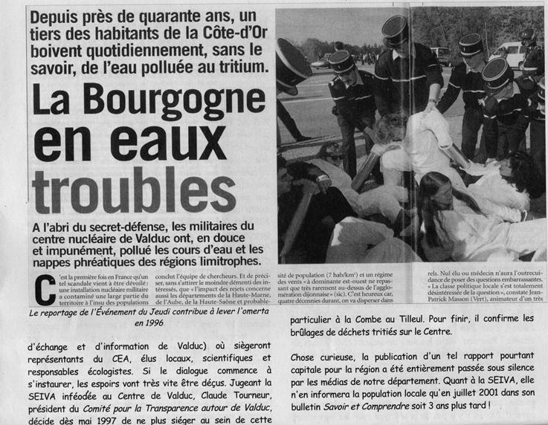

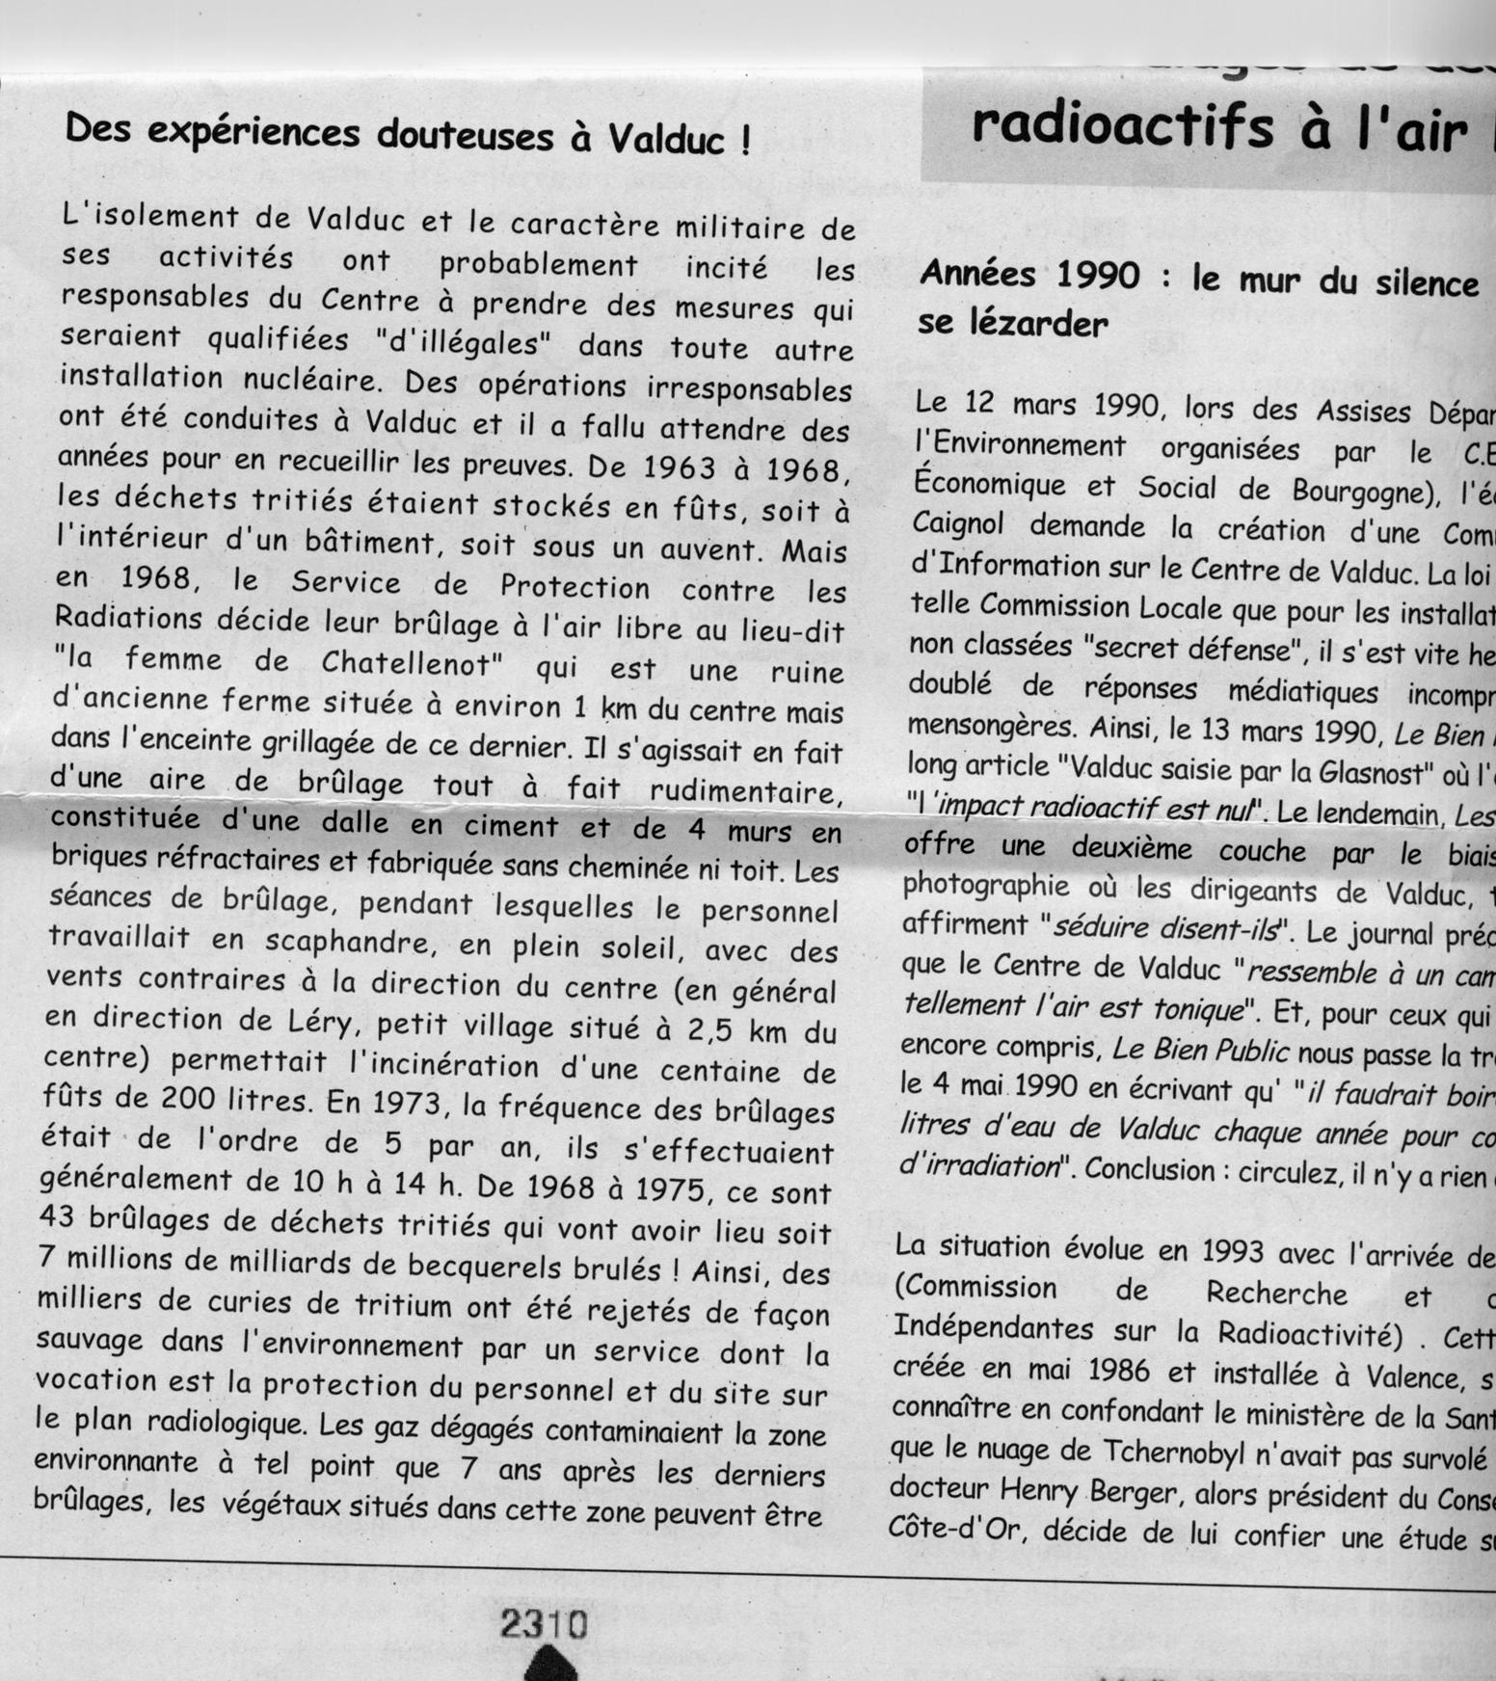
Mais bon sang si l'on vous dit que si le taux de cancer du poumon augmente c'est de la faute à ces pétasses qui n'arrêtent pas de tirer sur leurs clopes! Tiens au fait vérifier vos fiches « santé » je connais un non fumeur étiqueté grand fumeur.?.. pratique pour les statistiques.

DSK

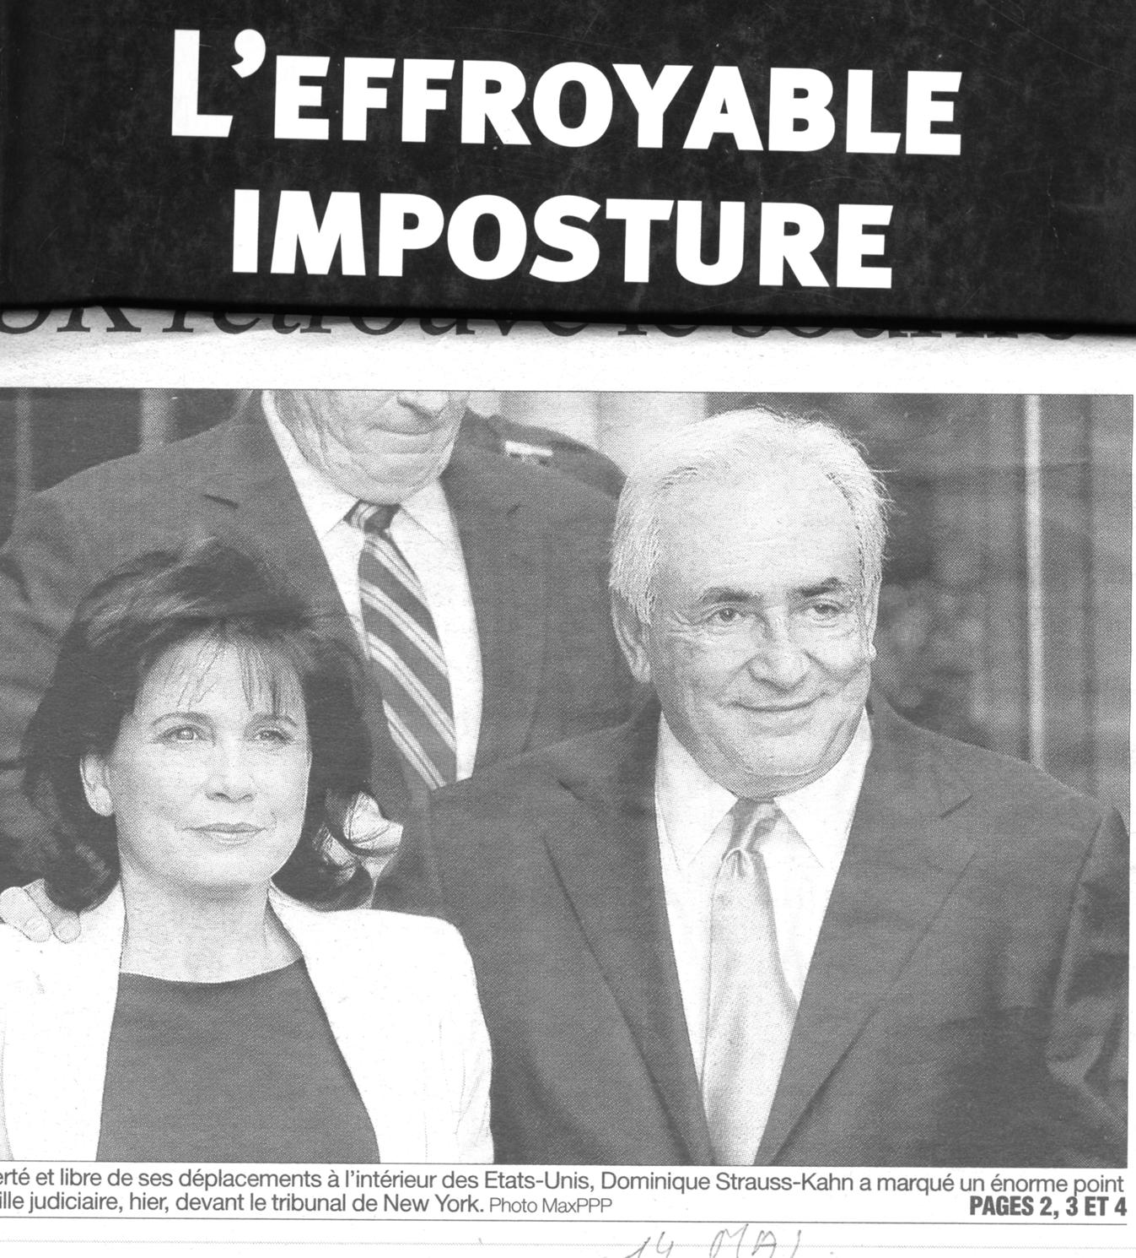 | Bon alors on lui rend ce passeport !  En France toutes ses victimes s'impatientent, y compris les mères de ses victimes.

SPORTS

Tour de France, Tour de force.

Le classement ne sera communiqué que l'année prochaine, une fois les résultats des analyses publiées.

PETITES ANNONCES

Parti socialiste cherche agent de surface sachant magner le balai rose.

COURRIER DES ZELELECTEURS

Le supermechant . à moi 8-07-2011
afficher les détails 22:46 (Il y a 8 heures)

Salut Daniel, et merci pour toutes ses informations.

Réponse à l'enfumé n°64.

Ici on touche un problème que je connais : Le néo libéralisme.
Les politiques « néolibérales »[modifier]
Grosso modo, ces politiques visent à réduire l'emprise du secteur public sur l'économie, au profit du secteur privé 20, sous l'influence de l'idée qu'il en résulterait une administration plus efficace et une économie plus forte. Le consensus de Washington21 selon John Williamson22 résume en 10 points les propositions qu'on qualifie de « néolibérales » :
politique budgétaire : les déficits, qui doivent être remboursés par les citoyens futurs, n'ont d'effets positifs qu'à court terme sur l'activité et le chômage, à long terme ils produisent inflation, baisse de productivité et d'activité. Ils faut les éviter, et ne les utiliser qu'exceptionnellement lorsqu'une stabilisation l'exige.
les dépenses publiques doivent se limiter à des actions d'ampleur sur des éléments clefs pour la croissance et le soutien aux plus pauvres : éducation, santé publique, infrastructures ... Les autres subventions (spécialement celles dans une logique de guichet) sont nuisibles.
politique fiscale : les impôts doivent avoir une assiette large et des taux marginaux faibles ; cela encourage l'innovation et l'efficacité.
politique monétaire : les taux d'intérêts doivent être fixés par le marché ; ils doivent être positifs mais modérés.
Pas de taux de change fixe entre les monnaies.
libéralisation du commerce national et international : cela encourage la compétition et la croissance à long terme. Il faut supprimer les quotas d'import ou export, abaisser et uniformiser les droits de douanes...
Libre circulation des capitaux pour favoriser l'investissement.
Privatisation des entreprises publiques, démantèlement des monopoles publics pour améliorer l'efficacité et les possibilité de choix.
Dérégulation ; à l'exception des règles de sécurité, de protection de l'environnement, de protection du consommateur ou de l'investisseur, il faut éliminer toutes les règles qui entravent la concurrence, et qui empêchent les nouveaux compétiteurs d'entrer sur un marché.
La propriété doit être légalement sécurisée
Financiarisation.
----------------------

Le néolibéralisme comme libéralisme néo-classique[modifier]
Article détaillé : école néoclassique.
Pierre Bourdieu, dans un article du Monde diplomatique daté de mars 1998, semble voir « l’essence du néolibéralisme » dans ce qu’il appelle le « mythe walrassien de la "théorie pure" »24.

Le néolibéralisme, version moderne du capitalisme ?[modifier]
Le capitalisme moderne tend à reposer sur une plus grande liberté de commerce par négociation au sein de grandes institutions internationales comme l'Organisation mondiale du commerce permettant une ouverture des marchés mondiaux élargie, qui ne se limite plus aux marchandises, mais s'étend à d'autres domaines. La libéralisation, prônée par ces organismes, consiste en la suppression de barrières réglementaires nationales. Les services, avec le développement des accords AGCS, mais également l'ouverture à la concurrence de marchés, comme la santé et l'éducation et les services sociaux, autrefois dévolus aux États, sont concernés. Ainsi, le capitalisme s'étend à de nouveaux domaines de la vie humaine. Certains utilisent l'expression « marchandisation du monde » pour marquer leur hostilité à ce développement du capitalisme.

Le capital est moins centré qu'avant sur la détention d'entreprise d'un pays donné. La version moderne, qui serait un effet du « néolibéralisme » est la capacité à échanger et faire circuler du capital dématérialisé (les actions) sur un marché mondial : ces échanges de capitaux n'impliquent aucun déplacement physique, et sont une simple écriture électronique dans les ordinateurs des banques du monde[réf. nécessaire]. Le marché des actifs négociables a pris une place dans de nouveaux domaines, comme par exemple l'eau, l'électricité, etc. Elle tend à en couvrir de plus en plus, comme par exemple l'extension des transactions aux droits à polluer, comme la Bourse du carbone.

Tout ça, c'est Wikipédia.

---------------------

Il y a quatre points à vraiment comprendre :

Lorsque l'on dit : destruction de toute barrière commerciales, il faut comprendre que tout doit être commerce. Mais absolument tout : marchandise, bien sur ; mais aussi l'éducation, l'homme, l'écologie, les droits (acheté des droits plus intéressants, acheter aussi des devoir en moins etc...), les droits de l’homme sont une entrave au commerce, ils empêchent la libre circulation de la marchandise homme... Bien sur, on va me dire que c'est de la paranoïa, c'est un des sujets de préoccupation premières de la société du Mont-Pélerin (un exemple parmi tant d'autre, acheter le droit d'être occidental, d'avoir les droits d'un occidental, comme pour entrer dans un club.). Regardons aussi la politique de Tatcher par exemple pour comprendre.

Donc :
1 Exterminer les barrière commerciales
2 Laisser se réguler le marché (Regarder la théorie de Chicago, en économie pour comprendre. C'est à partir de là que le néo-libéralisme est devenu fou, qu'il n'était plus réglé.)
3 affaiblir les états pour permettre au marché d'avoir toute la puissance possible (L'union européenne en est là) donc : privatisation, extermination des acquis sociaux et mort de la res-publica, pour la naissance de la res-privativa.
4 Les compte off-shore permettent de stocker les ressource du monde de manière anonyme. Seul un nom de trust persiste, il est tout simplement impossible de savoir qui est derrière, donc, lorsqu'ils prendront le contrôle, il seront des maitres anonymes.

Je t'encourage vraiment à regarder ce documentaire ci : Let's Make Money.

-----------------
Voici les liens Dailymotion :
http://www.dailymotion.com/video/xazfws_let-s-make-money-part1_news
http://www.dailymotion.com/video/xazg2d_let-s-make-money-part2_news
http://www.dailymotion.com/video/xazg7g_let-s-make-money-part3_news
http://www.dailymotion.com/video/xazgcl_let-s-make-money-part4_news
http://www.dailymotion.com/video/xazghc_let-s-make-money-part5_news
http://www.dailymotion.com/video/xazgpq_let-s-make-money-part6_news

Et si tu es adepte du téléchargement, voici les liens megaupload, pour l'avoir chez toi :
http://www.films-megaupload.com/fr/documentaire/429-lets-make-money
(tu clique sur le lien « je possède l'original », puis tu télécharge gratuitement)
Et il y a un autre documentaire tout bête et pourtant très intéressant qui est L'argent dette.

le lien Dailymotion :
http://www.dailymotion.com/video/x75e0k_l-argent-dette-de-paul-grignon-fr-i_news
Ces documentaires sont splendides, ils nous permettent de savoir ou on est.
Je suis affligé de voir que la majorité des citoyens me font la morale lorsque je leur explique que je ne vote pas car je voterai le jours ou je ne me sentirais pas comme un « colabo » ; ils ne se rendent absolument pas compte que le monde qu'on nous montre n'a rien à voir avec le monde réel.
Quand est-ce que les citoyens retrouveront le réel ? Il fut un temps ou on créait la sécu, la contraception, les congés maladie et congés payés etc... Aujourd'hui, on s'agite devant les fioritures futiles de notre « politique », devenue spectacle de consommation.

Enfin bref ! Il faut voir cs documentaires et les faire voir !

Salutatous

l'Enfumé du 22 Juillet 2011 environ
130 jours après le début de la fin du Japon
130 jours après la séquestration de DSK ? à vérifier

